****
MODULOTHEQUE
****
Module MESSAGERIE NT
Manuel Utilisateur du Module MSG
****

EDITION : | 2.1.0

DIFFUSION

DE | : | BPH
 | :
DESTINATAIRES | :

EVOLUTION

VERSION | DATE | EVOLUTION | AUTEUR
1.00 | 02/07/99 | Création du document | BPH
2.00 | 23/12/99 | Mise à jour version 2.0.0 | BPH
2.10 | 19/12/00 | Ajout du type FIXRAW, et des fonctions de dumps, MSG_Duplicate et MSG_Get_Name | BPH
TABLE DES MATIERES

1. introduction 1
2. EXPOSE DU PROBLEME 1
3. Implementation 2
4. utilisation du module 5
4.1. type de compilation 5
4.2. zone d’archivage 5
4.3. Fichier d’interface 5
4.4. Les structures de données 5
4.5. Description des types de champ MSG_FIELD_XXX 6
4.5.1. Les types simples DWORD, LONG, CONST : 9
4.5.2. Le type chaîne STRING : 9
4.5.3. Le type chaîne VARSTR : 9
4.5.4. Le type FLOAT : 9
4.5.5. Les types d’horodatage TIME et NOW : 10
4.5.6. Le type RAW : 10
4.5.7. Le type FIXRAW : 10
4.5.8. Les types RAWHEX et RAWHEXSIZE : 10
4.5.9. Le type CUSTOM : 10
4.5.10. Le type LIST : 11
4.5.11. Le type SEPARATOR : 11
4.5.12. Le type INCLUDE : 11
4.5.13. Le type VARIANT : 11
4.5.14. Le type STOP : 11
4.5.15. MSG_FIELD_HEADER : 12
4.6. les fonctions 13
4.6.1. liste des procedures du module 13
4.6.2. MSG_New 14
4.6.3. MSG_New_List 15
4.6.4. MSG_Delete_All 16
4.6.5. MSG_Get_Offset 17
4.6.6. MSG_Get_Name 17
4.6.7. MSG_Get_First 18
4.6.8. MSG_Get_Next 18
4.6.9. MSG_Write 19
4.6.10. MSG_Write_XXX 20
4.6.11. MSG_Read 21
4.6.12. MSG_Read_XXX 22
4.6.13. MSG_New_Record 23
4.6.14. MSG_New_Read_If_Found 24
4.6.15. MSG_Duplicate 25
4.6.16. MSG_Duplicate_List 26
4.6.17. MSG_Dump_Start 27
4.6.18. MSG_Dump_Stop 27
5. POSSIBILITE de DEBUG DU MODULE 28
5.1.1. Gestion des erreurs 28
5.1.2. Gestion des traces 28

introduction
Ce document est le manuel utilisateur du module MSG (messagerie).

Ce module permet de convertir une structure de données C en une chaîne ASCII et inversement, de reconnaître un message ASCII et d’en créer une structure C.

Le module MSG est une librairie de fonctions (ce n’est pas un module « vivant » possédant des tâches). Il est livré sous la forme d ‘une DLL à intégrer dans un process.

EXPOSE DU PROBLEME

L’objectif est de permettre l’échange de données entre une application C et une base de données Oracle. Cette dernière ne sait exploiter facilement que des chaînes de caractères alphanumériques qu’elle découpe en champs et qu’elle convertit dans un format interne. On ne peut pas directement envoyer une structure de données C mappée sur une zone mémoire.
Il en va d’ailleurs de même entre une application C et une application en Visual Basic (même s’il existe d’autres solutions pour ce cas).

On peut généraliser l’échange de données à distance (par réseau) entre applications (écrites en C ou non) selon ce même principe.
Le moteur n’est en fait qu’une moulinette de conversion de données et n’est pas spécifique à une messagerie particulière (possibilité d’extension sur le traitement de fichiers par ex.).

Il est un moyen d’unifier la conversion dans les deux sens et d’en assurer la cohérence.

Implementation

La solution a été de créer un moteur indépendant de la messagerie traitée. L’idée est de fournir ensuite une DLL par message en s’appuyant sur le moteur pour effectuer les conversions de chaque champ. Chacune de ces DLL définit une structure de données en C (publique) représentant le message et un tableau de conversion (privé) de cette structure en une chaîne « ASCII ».

L’utilisateur final de toutes ces DLL est un programme en C. Le moteur ne peut être exploité ni par Oracle, ni par un programme VB (interfaçage trop contraignant).

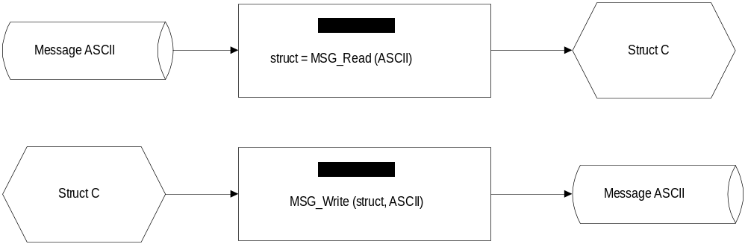L’utilisateur final renseigne les structures C des messages et demande sa conversion en un message ASCII (opération d’écriture) ou fournit un buffer contenant un message en ASCII et en demande la conversion en une structure C (opération de lecture).

Toujours pour simplifier la vie de l’utilisateur. Les DLL de chaque message sont chargées de se déclarer auprès du moteur et de lui fournir les moyens de reconnaître le message ASCII qu’il est supposé traiter ainsi que la fonction de conversion en une structure C.
Ainsi l’utilisateur final n’a plus qu’à faire appel à une seule fonction du moteur en lui passant le buffer d’un message ASCII dont il ne connaît pas à priori le type, pour recevoir en retour une structure de données en C avec le message convertit (s’il est reconnu).
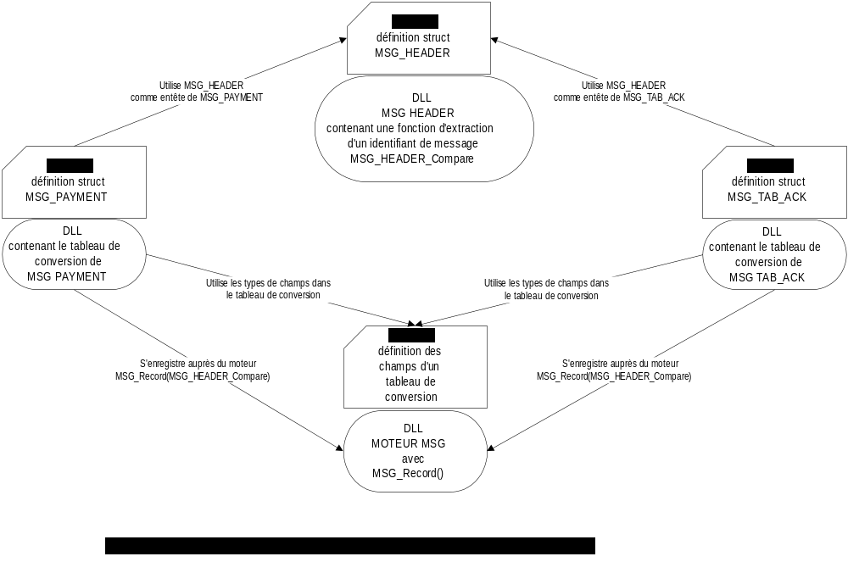
La fonction du moteur qui réalise cela s’appelle MSG_New_Read_If_Found(). Elle renvoie un pointeur non NULL (si le message est reconnu et correctement convertit) vers une structure de donnée du type définie par une des DLL de la messagerie.

La question suivante est de savoir comment faire pour reconnaître cette structure de 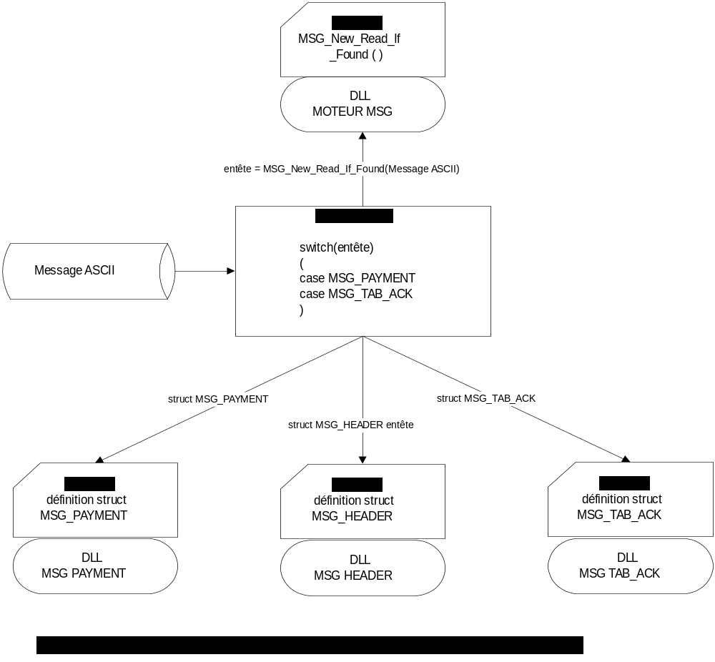message convertit parmi toutes celles possibles ?

La solution est de définir un entête commun à tous les messages qui contiendra les informations nécessaires pour les distinguer (généralement un simple entier). Cette DLL commune fournit également la définition du tableau de conversion qui concerne l’entête commun, et une fonction d’identification d’un message en ASCII.
L’utilisateur final est censé reconnaître à partir de cet entête sous forme de structure C, de quel message il s’agit et quelles informations sont présentes à la suite de l’entête. Il n’a plus qu’à mapper la réception de la fonction MSG_New_Read_If_Found sur une structure d’entête commune pour généralement faire un simple « switch » sur l’identifiant ; pour chaque « case » correspond alors un type de message. Il ne reste plus qu’à « caster » l’entête sur la structure de message idoine pour l’exploiter entièrement.

utilisation du module

type de compilation
La librairie CSR_MSG.DLL a été générée avec l’environnement Visual Studio C++ 6.0.

zone d’archivage
Afin d’être accessible par tout le monde (voie ou LS), ce module se trouve dans la zone d’archivage commune de la modulothèque :

L :\commun_nt\MSG\Y.Y.Y\CSR_MSG.*

Y.Y.Y: indice de la version du module (voir fiche de version logicielle associée)

Fichier d’interface
Le fichier CSR_MSG.H contient les prototypes des fonctions fournies à l’application et types de données associés. Le module n’est PAS lié à la surcouche NOYAU des voies.

L’interface fournit la définition des structures de données nécessaire à la description d’un message de manière statique (type des champs) et comportementale (fonction de conversion du champ).

Les structures de données
Il y a trois acteurs principaux : La structure de données C, le message « ASCII » (tableau de BYTE) et un tableau de conversion entre les deux.

Le tableau de conversion est un tableau d’unions des différents types de champs reconnus par le moteur.

On crée au-dessus du module de moteur de messagerie une DLL par type de message. Cette DLL renseigne entre autres ce tableau de conversion et fournit une encapsulation d’une partie des fonctions du moteur nécessaire à l’utilisateur final pour exploiter la structure C (allocation, gestion des listes). Cette structure C du message est décrite dans le fichier d’interface de cette DLL. Le buffer contenant le message ASCII est quant à lui fourni par l’utilisateur final à la DLL (et indirectement au moteur).

Prenons par exemple un message de type TABLE ACKNOWLEDGEMENT de la messagerie Oracle entre les voies et le LS.

En voici la structure C (publique pour l’utilisateur final) :

struct MSG_TAB_ACK
{
// Message Header
struct MSG_HEADER header;

// Message Body
struct MSG_TAB_ACK_Body
{
SYSTEMTIME time_of_tab_ack;
DWORD type; // 0-99
CHAR reference[10+1];
DWORD update_indicator; // 0-9
}
body;

struct MSG_TAB_ACK_Footer
{
DWORD M_number; // 0-99999
}
footer;
};

le tableau de conversion (interne et caché de l’utilisateur) :

union MSG_Field MSG_TAB_ACK[MSG_TAB_ACK_NB_FIELDS] =
{
{ MSG_FIELD_HEADER (MSG_TAB_ACK, MSG_TAB_ACK_CD) },

{ MSG_FIELD_TIME, MSG_OFFSET(MSG_TAB_ACK, body.time_of_tab_ack) },
{ MSG_FIELD_DWORD, MSG_OFFSET(MSG_TAB_ACK, body.type), 0UL, 99UL },
{ MSG_FIELD_STRING, MSG_OFFSET(MSG_TAB_ACK, body.reference), 0UL, 10UL },
{ MSG_FIELD_DWORD, MSG_OFFSET(MSG_TAB_ACK, body.update_indicator), 0UL, 9UL },

{ MSG_FIELD_DWORD, MSG_OFFSET(MSG_TAB_ACK, footer.M_number), 0UL, 99999UL },

{ MSG_FIELD_STOP }
};

et un exemple de message ASCII (espace mémoire fourni par l’utilisateur, rempli par le moteur):

"00100500010001199907061744431000100000001999070617444303121212 212121"

Description des types de champ MSG_FIELD_XXX
Remarques générales :

- Le paramètre « offset » que l’on trouve dans plusieurs type, représente la position en octets du début du champ dans la structure C du message. Cet offset est calculé automatiquement à l’aide d’une macro fournie par le moteur (MSG_OFFSET).

Exemple :

struct MSG_HEADER
{
DWORD id; // 0-999 Offset 0 (taille 4 octets)
LONG cd; // automatique Offset 4 (taille 4)
DWORD plaza_number; // 0-9 999 Offset 8 (taille 4)
DWORD lane_number; // 0-9 999 Offset 12 (taille 4)
SYSTEMTIME time_of_message; // automatique Offset 16 (taille 32)
DWORD toll_collector_id; // 0-999 999 Offset 48 (taille 4)
DWORD active_vault_id; // 0-999 999 Offset 52 (taille 4)
};

- Chaque structure de champ commence par un enum définissant son type : (MSG_Field_Type) puis des paramètres particuliers à ce type de champ.
Voici la liste des types de champ connus à ce jour par le moteur :

Type du champ | Description | Définition | Paramètres
MSG_FIELD_STOP | Condition d’arrêt de la liste des champs du message dans un tableau. | struct MSG_Field_Stop  {  enum MSG_Field_Type type;  PVOID a;  PVOID b;  PVOID c;  PVOID d;  PVOID e;  }; | - Aucun (des PVOID qui ne sont pas à renseigner).
MSG_FIELD_NULL | Aucun type, ne sert qu’au décalage d’offset courant dans le buffer du message (saut de données). | struct MSG_Field_Null  {  enum MSG_Field_Type type;  DWORD nb_bytes;  }; | - Nombre d’octets du déplacement.
MSG_FIELD_LONG | Conversion d’un LONG en décimal codé ASCII ou inversement. | struct MSG_Field_Long  {  enum MSG_Field_Type type;  DWORD offset; // (LONG *)  LONG min;  LONG max;  }; | - Offset du champ dans la structure C (pointe vers un LONG).  - Valeur min et max (le max définit le nombre de digit max dans la chaîne ASCII).
MSG_FIELD_DWORD | Conversion d’un DWORD en décimal codé ASCII ou inversement. | struct MSG_Field_Dword  {  enum MSG_Field_Type type;  DWORD offset; // (DWORD *)  DWORD min;  DWORD max;  }; | - Offset du champ dans la structure C (pointe vers un DWORD).  - Valeur min et max (le max définit le nombre de digit max dans la chaîne ASCII).
MSG_FIELD_CONST | Conversion d’un LONG en décimal codé ASCII ou inversement. | struct MSG_Field_Const  {  enum MSG_Field_Type type;  DWORD offset; // (LONG *)  LONG value; // LONG  DWORD min;  DWORD max;  }; | - Offset du champ dans la structure C (pointe vers un LONG).  - Valeur de la constante.  - Valeur min et max (le max définit le nombre de digit max dans la chaîne ASCII).
MSG_FIELD_STRING | Recopie d’une chaîne alignée à gauche, complétée par des espaces à droite et sans zéro terminal ou inversement. | struct MSG_Field_String  {  enum MSG_Field_Type type;  DWORD offset; // (CHAR *)  DWORD min;  DWORD max;  }; | - Offset du champ dans la structure C (pointe vers un CHAR *).  - Valeur min et max (le max définit le nombre de caractères constant dans la chaîne ASCII)
MSG_FIELD_VARSTR | Recopie d’une chaîne sans zéro terminal précédée de sa taille. | struct MSG_Field_VarStr  {  enum MSG_Field_Type type;  DWORD offset; // (CHAR *)  DWORD min;  DWORD max;  }; | - Offset du champ dans la structure C (pointe vers un CHAR *).  - Valeur min et max (Le max définit le nombre de digits utilisés pour coder la taille)
MSG_FIELD_FLOAT | Convertit un nombre décimal dans un champ STRING | struct MSG_Field_Float  {  enum MSG_Field_Type type;  DWORD offset; // (DOUBLE *)  DWORD max_chars;  }; | - Offset du champ dans la structure C (pointe vers un DOUBLE *).  - Max_chars est le nombre de caractères constants dans la chaîne ASCII complétée d’espaces à gauche
MSG_FIELD_RAW | Recopie des données brutes sans les transformer. | struct MSG_Field_Raw  {  enum MSG_Field_Type type;  // (BYTE *)  DWORD offset;  // (DWORD *)  DWORDlength_offset;  }; | - Offset du champ dans la structure C (pointe vers un BYTE *).  - Length_offset est l’offset du champ du pointeur vers le DWORD contenant le nombre d’octets de données RAW (outch !)
MSG_FIELD_FIXRAW | Recopie des données brutes sans les transformer. | struct MSG_Field_FixRaw  {  enum MSG_Field_Type type;  // (BYTE *)  DWORD offset;  DWORD length;  }; | - Offset du champ dans la structure C (pointe vers un BYTE *).  - Length est le nombre d’octet du champ (invariant).
MSG_FIELD_RAW_HEX | Convertit chaque octet en hexadécimal codé ASCII.  Ex. 10d vaut 0ah soit « 0A » en ASCII | struct MSG_Field_Raw  {  enum MSG_Field_Type type;  // (BYTE *)  DWORD offset;  // (DWORD *)  DWORDlength_offset;  }; | - Offset du champ dans la structure C (pointe vers un BYTE *).  - Length_offset est l’offset du champ du pointeur vers le DWORD contenant le nombre d’octets de données RAW
MSG_FIELD_RAWHEXSIZE | Champ DWORD contenant la taille d’un buffer RAWHEX (la conversion introduit un rapport de 2 octets codés pour 1) | struct MSG_Field_RawHexSize  {  enum MSG_Field_Type type;  DWORD offset; // (DWORD *)  DWORD min;  DWORD max;  }; | - Offset du champ dans la structure C (pointe vers un DWORD).  - Valeur min et max (le max définit le nombre de digit max X 2 dans la chaîne ASCII).
MSG_FIELD_LIST | Liste d’éléments composés comme des sous-messages. | struct MSG_Field_List  {  enum MSG_Field_Type type;  DWORD offset; // (HLIST *)  union MSG_Field *p_field;  DWORD size_of_message;  DWORD min;  DWORD max;  }; | - Offset du champ dans la structure C (pointe vers un HLIST *).  - P_field pointe vers un tableau de conversion des éléments de la liste.  - Size_of_message est la taille en octets de la structure C décrivant un élément de la liste.  - Valeur min et max (le max définit le nombre d’éléments max dans la liste).
MSG_FIELD_TIME | Convertit une structure de données au format standard WIN NT en une chaîne « YYYYMMDDhhmmss » | struct MSG_Field_Time  {  enum MSG_Field_Type type;  // (LPSYSTEMTIME)  DWORD offset;  }; | - Offset du champ dans la structure C (pointe vers un SYSTEMTIME *).
MSG_FIELD_NOW | Idem que le type TIME sauf qu’en écriture les données utilisateur sont ignorées et remplacées par l’heure actuelle du système. | struct MSG_Field_Now  {  enum MSG_Field_Type type;  // (LPSYSTEMTIME)  DWORD offset;  }; | - Offset du champ dans la structure C (pointe vers un SYSTEMTIME *).
MSG_FIELD_CUSTOM | Type de conversion personnalisable par l’utilisateur qui fournit les fonctions d’écriture et de lecture du champ. | struct MSG_Field_Custom  {  enum MSG_Field_Type type;  DWORD offset; // (VOID)  MSG_Custom_Func write_func;  MSG_Custom_Func read_func;  MSG_Custom_Func delete_func;  }; | - Offset du champ dans la structure C (pointe vers un type propriétaire).  - Fonction d’écriture (struct C-> ASCII)  - Fonction de lecture (ASCII -> struct C)  - Fonction de suppression (peut être NULL)
MSG_FIELD_SEPARATOR | Ajoute un séparateur dans la chaîne ASCII. Ignoré dans la structure C. | struct MSG_Field_Separator  {  enum MSG_Field_Type type;  DWORD value;  }; | - Value est le caractère séparateur constant.
MSG_FIELD_INCLUDE | Inclusion d’un message dans un autre. | struct MSG_Field_Include  {  enum MSG_Field_Type type;  DWORD offset; // (HMSG)  HLIST record;  }; | - Offset du champ dans la structure C (pointe vers une autre structure de message HMSG)  - Record : liste de record permettant d’interpréter le champ HMSG en lecture
MSG_FIELD_VARIANT | Champ de type variable :  LONG, DWORD, FLOAT, VARSTR, RAW, RAWHEX, TIME, NOW | struct MSG_Field_Variant  {  enum MSG_Field_Type type;  DWORD offset;  // (MSG_VARIANT(max) variant)  DWORD max;  }; | - Offset du champ dans la structure C (pointe sur une structure MSG_VARIANT)  - Max : taille max des données utiles

- Tous ces champs sont ensuite regroupés dans une même union MSG_FIELD qui servira de base aux DLL de chaque message pour construire leur « tableau de conversion ».

union MSG_Field
{
struct MSG_Field_Stop Stop; // doit etre le 1er champ de l'union
struct MSG_Field_Null Null;
struct MSG_Field_Long Long;
struct MSG_Field_Dword Dword;
struct MSG_Field_Const Const;
struct MSG_Field_Float Float;
struct MSG_Field_String String;
struct MSG_Field_VarStr VarStr;
struct MSG_Field_Separator Separator;
struct MSG_Field_RawHexSize RawHexSize;
struct MSG_Field_Raw Raw;
struct MSG_Field_List List;
struct MSG_Field_Time Time;
struct MSG_Field_Now Now;
struct MSG_Field_Include Include;
struct MSG_Field_Custom Custom;
struct MSG_Field_Variant Variant;
struct MSG_Field_FixRaw FixRaw;
};

Les types simples DWORD, LONG, CONST :
Pour les champs de type simple, la conversion se fait en décimal codé ASCII suivant un nombre fixe de digits. On complète les nombres par des zéros à gauche pour obtenir un nombre de digits fixe. Si la conversion requière plus de digits que le nombre maximum autorisé, il y a erreur. On teste également une valeur minimale qui n’intervient pas dans la conversion.

Exemple : si un champ DWORD vaut 12UL sa conversion sur 3 digits vaut "012".
Pour un LONG égal à –1L la conversion vaut "-01".
Pour DWORD = 123 sur 2 digits il y a erreur.

REM : un CONST est équivalent à un LONG mais sa valeur est fixe (on ignore la valeur fournie par l’utilisateur final dans la structure C en écriture, le champ ne sert qu’en lecture).

Le type chaîne STRING :

La conversion est juste une recopie d’une chaîne C (char *) dans le buffer. Le zéro terminal n’est pas recopié. Min et max représentent les limites en nombre de caractères de la chaîne recopiée. Le max définit également la taille fixe de cette chaîne. Si la chaîne fournie est plus courte, elle est alignée à gauche et complétée par des espaces à droite.

Exemple : "TOTO\0" sur 10 digits donne "TOTO ".

Le type chaîne VARSTR :

La conversion est une recopie d’une chaîne C (char *) dans le buffer, précédée d’un type DWORD contenant sa taille. Le zéro terminal n’est pas recopié. Min et max représentent les limites en nombre de caractères de la chaîne recopiée. Le max définit également le nombre de digits utilisés pour coder la taille du type DWORD.

Exemple : "TOTO\0" sur 10 digits donne "04TOTO".

Le type FLOAT :

Les nombres réels sont convertis en chaîne ASCII avec un nombre maximal de chiffres après la virgule en fonction du nombre de caractères max_chars total fixé.

Le champ max_chars définit également la taille fixe de cette chaîne. Si le nombre convertit ne la remplie pas, il est aligné à droite et complété par des espaces à gauche.

Exemple : FLOAT = 13.4 et max_chars = 10 donne " 13.4".

Les types d’horodatage TIME et NOW :

La conversion s’effectue depuis une structure de type SYSTEMTIME définit par Windows NT (cf. MSDN) vers une chaîne au format "YYYYMMDDhhmmss" (année / mois / jour /heure /minutes /secondes).

REM : Avec le type NOW la structure SYSTEMTIME est remplie automatiquement par le module avec l’heure système courante. Contrairement au type TIME ou les données sont fournies par l’utilisateur final lors d’une écriture structure C vers message ASCII.

Le type RAW :

Effectue une recopie des données brutes (des BYTE) vers le buffer du message. Ces données sont forcément précédées dans le buffer par un type DWORD contenant le nombre de BYTE du champ (cf. champ length_offset de la structure MSG_Field_Raw). Le nombre max du buffer définit également le nombre de digits utilisés pour coder la taille du type DWORD.

Le type FIXRAW :

Effectue une recopie des données brutes (des BYTE) vers le buffer du message. Ces données sont de taille fixe (cf. champ length de la structure MSG_Field_FixRaw).

Les types RAWHEX et RAWHEXSIZE :

Effectue une conversion des données brutes (des BYTE) en hexadécimal codé ASCII dans le buffer du message. L’intérêt est de ne jamais avoir de caractères non affichables dans le buffer final.

ATTENTION : la conversion double la taille du buffer initiale car elle emploie deux octets pour en coder un !

Exemple : BYTE = 10 en décimal vaut 0A en hexa soit en ASCII deux caractères « 0A » sur deux octets.

Ces données sont forcément précédées dans le buffer par une taille contenant le nombre de BYTE du champ X 2 !

Ce n’est donc plus directement un type DWORD mais le type particulier RAWHEXSIZE qui est pointé par le champ length_offset de la structure MSG_Field_Raw.

Le type CUSTOM :

Le champ fournit est un VOID. C’est à l’utilisateur de faire la conversion. Pour cela, il doit fournir des fonctions de conversion (en écriture et lecture) aux prototypes prédéfinis qui recevront en paramètre l’instance du message en cours de traitement et ses données VOID à convertir. Les fonctions d’écriture et de lecture n’ont plus qu’à faire des appels aux fonctions de conversion prédéfinies par le moteur pour chaque type de champ qu’il propose (LONG, DWORD…).

Le type LIST :

Le champ concerné est une instance de liste chaînée d’éléments décrits comme des sous-messages : une structure en C associé à un tableau de conversion. Ceci permet un traitement de chaque élément de la liste par appel récursif de la même fonction de conversion que le message de départ.

Dans le buffer du message ASCII, le moteur commence par y inscrire le nombre d’éléments de la liste puis on convertit chaque élément à la suite.

REM : le moteur fournit des fonctions permettant de construire facilement de telles listes dans la structure C.

Le type SEPARATOR :

Ce type ne sert qu’à insérer un caractère particulier entre deux autres champs pour améliorer la lisibilité du message en ASCII. Il n’a pas de correspondance dans la structure C du message.

Le type INCLUDE :

Ce type de champ permet d’inclure un type de message HMSG comme le champ d’un autre. Le type du message HMSG n’est par ailleurs pas fixe et unique mais est défini par une liste de types messages, offrant ainsi encore plus de souplesse.

Le type VARIANT :

Le type VARIANT regroupe plusieurs types dans le même champ à la manière d’une union. Il est composé dans le buffer ASCII de son type de données sur 2 caractères, de la taille des données sur 4 caractères et des données.

Le type du variant fait parti d’un sous-ensemble de l’enum MSG_Field_Type contenant les types suivant :
- LONG,
- DWORD,
- FLOAT,
- VARSTR,
- RAWHEX,
- RAW,
- TIME,
- NOW.

Le type STOP :
Indique la fin du tableau de conversion des champs.

MSG_FIELD_HEADER :

Ce n’est pas un type du moteur mais une MACRO en C définit par une DLL particulière (MSG_HEADER) qui définit un entête commun à toute une famille de message. On peut ainsi en extraire un identifiant et les différencier les uns des autres (Ex. le champ « cd » de la messagerie Oracle).
Cette macro est en fait une liste de champs prédéfinis.

les fonctions

liste des procedures du module

NOM DE LA PROCEDURE | DESCRIPTION DE LA PROCEDURE
MSG_New | Allocation d’une structure de données C d’un message
MSG_New_List | Allocation d’un élément de liste
MSG_Delete_All | Destruction d’une structure de données en C d’un message
MSG_Get_Offset | Index courant durant le parcours d’un message
MSG_Get_First | Pour obtenir le premier élément d’une liste
MSG_Get_Next | Pour obtenir l’élément suivant
MSG_Write | Conversion de tous les champs d’une structure C en un message ASCII
MSG_Write_XXX | Conversion d’un champ d’une structure C en une portion de message ASCII
MSG_Read | Conversion d’un message ASCII dans les champs d’une structure C
MSG_Read_XXX | Conversion d’une partie d’un message ASCII en un champ d’une structure C
MSG_New_Record | Enregistrement d’un type de message ASCII auprès du moteur
MSG_New_Read_If_Found | Reconnaissance et conversion d’un message ASCII en une structure C nouvellement allouée.
MSG_Duplicate | Duplication complète d'un message : listes, inclusions, customs inclus
MSG_Dump_XXX | Activation/Désactivation de traces vers un flux lors d’une écriture.

MSG_New
MSG_New

ACTION : | Allocation d’une structure de données C d’un message
SYNTAXE : | HMSG MSG_New (  IN union MSG_Field *p_field,  IN DWORD size_of_message)  p_field: pointeur sur le tableau de conversion du message.  size_of_message: taille en octets de la structure C à allouer.
DESCRIPTION : | Alloue une zone mémoire et la fait précéder d’un entête interne où sera stocké le pointeur du tableau de conversion.
VALEUR DE RETOUR: | NULL si échec

MSG_New_List
MSG_New_List

ACTION : | Création d’un élément d’une liste chaînée d’un message.
SYNTAXE : | HMSG MSG_New_List (  IN OUT HLIST *hList,  IN union MSG_Field *p_field,  IN DWORD size_of_message);  hList : pointeur sur une instance de liste (normalement un champ HLIST d’un message). L’instance est créée automatiquement lors du premier appel.  p_field: tableau de conversion associé au type d’éléments de la liste.  size_of_message : taille de la structure d’un élément.
DESCRIPTION : | Un élément de liste est considéré comme un sous-message. Lors de l’allocation, on ajoute un entête contenant un pointeur vers son tableau de conversion. Cela permet la conversion d’un message et de chaque élément de ses listes à l’aide de la même fonction de parcours des tableaux de conversion par récursion.
VALEUR DE RETOUR: | NULL si échec  Remarque : même type HMSG que pour un message alloué avec MSG_New.

MSG_Delete_All
MSG_Delete_All

ACTION : | Destruction d’une structure allouée par MSG_New ou MSG_New_Read_If_Found
SYNTAXE : | BOOL MSG_Delete_All (IN OUT HMSG *hMsg);  hMsg: structure de message.
DESCRIPTION : | Supprime un message en parcourant tout d’abord le tableau de conversion de chaque élément de toutes les listes (en récursif) avant de les effacer et en appelant chaque fonction « delete » des champs CUSTOM.
VALEUR DE RETOUR: | FALSE : une erreur s’est produite dans le parcours des tableaux  TRUE : structure détruite.

MSG_Get_Offset
MSG_Get_Offset

ACTION : | Récupère l’offset courant dans un message ASCII.
SYNTAXE : | DWORD MSG_Get_Offset (IN HMSG hMsg);  hMsg : structure de message.
DESCRIPTION : | Cette fonction n’a d’intérêt qu’en fin d’écriture ou de lecture pour connaître la taille du message ASCII.
VALEUR DE RETOUR: | 0 si le message ASCII est vide et  une exception si le handle de message n’est pas valide.

MSG_Get_Name
MSG_Get_Name

ACTION : | Renvoie le nom du type d’un message.
SYNTAXE : | CHAR * MSG_Get_Name (IN HMSG hMsg);  hMsg : structure de message.
DESCRIPTION : | Cette fonction n’effectue pas de recopie du nom mais renvoie un pointeur sur le champ interne correspond du message. Ce pointeur à durée de vie liée à celle du message CQFD.
VALEUR DE RETOUR: | N’importe quoi si le handle de message n’est pas valide (ou exception en illegal access)

MSG_Get_First
MSG_Get_First

ACTION : | Renvoie le premier élément d’une liste.
SYNTAXE : | HMSG MSG_Get_First (IN HLIST hList);  hList : pointeur sur une instance de liste (normalement un champ HLIST d’un message).
DESCRIPTION : | Renvoie un pointeur sur la structure C du premier élément de la liste sans l’en extraire.
VALEUR DE RETOUR: | NULL si liste vide.

MSG_Get_Next
MSG_Get_Next

ACTION : | Renvoie le premier élément d’une liste.
SYNTAXE : | HMSG MSG_Get_Next (  IN HLIST hList,  IN HMSG hMsg);  hList : pointeur sur une instance de liste (normalement un champ HLIST d’un message).
DESCRIPTION : | Renvoie un pointeur sur la structure C du premier élément de la liste sans l’en extraire.  Remarque : même type HMSG qu’un message.
VALEUR DE RETOUR: | NULL si liste vide.

MSG_Write
MSG_Write

ACTION : | Convertit une structure C en un message « ASCII ».
SYNTAXE : | DWORD MSG_Write (  IN OUT HMSG hMsg,  IN OUT BYTE *p_buffer,  IN DWORD buffer_size_max);  hMsg : structure de message à convertir.  p_buffer : qui reçoit le message converti en ASCII.  buffer_size_max : taille max du buffer (on ne connaît pas à priori la taille nécessaire à la conversion).
DESCRIPTION : | Convertit un message complet sous forme de structure C en un message en ASCII en parcourant le tableau de conversion décrivant chaque champ et en appelant chaque fonction spécifique de conversion en écriture.
VALEUR DE RETOUR: | NULL si liste vide.

MSG_Write_XXX
MSG_Write_XXX

ACTION : | Convertit un type de champ (DWORD, LONG, LIST…) en une valeur ASCII. Voir la description des types de champs manipulés par le moteur.
SYNTAXE : | BOOL MSG_Write_XXX (  IN OUT HMSG hMsg,  …);  hMsg : structure d’un message contenant dans son entête le buffer de destination ASCII qui intéresse ces fonctions.  Les autres paramètres particuliers à chaque type de champs sont décrits dans le paragraphe de description des champs d’un tableau de conversion.
DESCRIPTION : | Ce type de fonction est utilisé par le moteur lors du parcours des tableaux de conversion. A chaque type de champ est associé une fonction de conversion en écriture. Elles peuvent également être utilisées dans les fonctions de conversion d’un champ de type CUSTOM.
VALEUR DE RETOUR: | FALSE si la conversion a échoué

MSG_Read
MSG_Read

ACTION : | Convertit une structure C en un message « ASCII ».
SYNTAXE : | DWORD MSG_Read (  IN OUT HMSG hMsg,  IN BYTE *p_buffer,  IN DWORD buffer_size_max);  hMsg : structure de message à remplir.  p_buffer : qui contient le message en ASCII à convertir.  buffer_size_max : taille max du buffer (erreur si la conversion nécessite plus de données).
DESCRIPTION : | Convertit un message complet en ASCII vers un message sous forme de structure C en parcourant le tableau de conversion décrivant chaque champ et en appelant chaque fonction spécifique de conversion en lecture.
VALEUR DE RETOUR: | NULL si liste vide.

MSG_Read_XXX
MSG_Read_XXX

ACTION : | Convertit un champ ASCII d’un message en un type de champ (DWORD, LONG, HLIST…). Voir la description des types de champs manipulés par le moteur.
SYNTAXE : | BOOL MSG_Read_XXX (  IN OUT HMSG hMsg,  …);  hMsg : structure d’un message contenant dans son entête le buffer de destination ASCII qui intéresse ces fonctions.  Les autres paramètres particuliers à chaque type de champs sont décrits dans le paragraphe de description des champs d’un tableau de conversion.
DESCRIPTION : | Ce type de fonction est utilisé par le moteur lors du parcours des tableaux de conversion. A chaque type de champ est associé une fonction de conversion en lecture. Elles peuvent également être utilisées dans les fonctions de conversion d’un champ de type CUSTOM.
VALEUR DE RETOUR: | FALSE si la conversion a échoué

MSG_New_Record
MSG_New_Record

ACTION : | Enregistre un type de message ASCII auprès du moteur.
SYNTAXE : | BOOL MSG_New_Record (  HLIST *hList,  MSG_Compare compare_func,  PVOID param,  MSG_New_Read new_read_func);  hList : pointeur sur une instance de liste d’enregistrement. Si NULL une liste interne propre au moteur est utilisée.  compare_func : fonction de comparaison qui prend en paramètre le buffer ASCII, le paramètre « param » (par ex. le cd du message) et qui renvoie TRUE si le buffer ASCII est reconnu.  new_read_func : cette fonction est chargée d’alloué une structure de message et de la remplir avec le buffer ASCII.
DESCRIPTION : | Cette fonction fournit au moteur (si hList est NULL) les fonctions nécessaires à la reconnaissance d’un message ASCII et à sa conversion en une structure C.  Généralement les DLL définissant chaque type de message s’enregistrent auprès du moteur lors du DLL_main().
VALEUR DE RETOUR: | FALSE si échec

MSG_New_Read_If_Found
MSG_New_Read_If_Found

ACTION : | Reconnaît et convertit un message ASCII en une structure C parmi tous les messages enregistrés. Voir MSG_New_Record.
SYNTAXE : | HMSG MSG_New_Read_If_Found (  HLIST hList,  BYTE *p_msg,  DWORD msg_size_max)  hList : pointeur sur une instance de liste d’enregistrement. Si NULL une liste interne propre au moteur est utilisée.  p_msg : buffer de données en ASCII et anonyme.  msg_size_max : taille en octets du buffer précédent.
DESCRIPTION : | L’appel de cette fonction parcourt la liste des enregistrements en appelant chaque fonction de comparaison compare_func . Si une fonction de comparaison reconnaît le buffer, la fonction new_read_func est appelée à la suite pour en extraire un message en C et le parcours s’arrête.
VALEUR DE RETOUR: | NULL si message ASCII non reconnu.

MSG_Duplicate
MSG_Duplicate

ACTION : | Renvoie une « deep » copie d’un message.
SYNTAXE : | HMSG MSG_Duplicate (IN HMSG hMsg);  hMsg : structure de message.
DESCRIPTION : | Cette fonction effectue une recopie compléte d’un message en réallouant des structures dynamiques s’il le faut (cas des listes et des inclusions, ou des customs).
VALEUR DE RETOUR: | Un nouveau handle de message réplique du paramètre ou NULL si échec.

MSG_Duplicate_List
MSG_Duplicate

ACTION : | Renvoie une « deep » copie d’un message de liste chaînée.
SYNTAXE : | HMSG MSG_Duplicate_List (HLIST *hList, HMSG hRootMsg);  hList : pointeur sur une instance de liste.  hMsg : structure de message.
DESCRIPTION : | Cette fonction effectue une recopie compléte d’un message en réallouant des structures dynamiques s’il le faut (cas des listes et des inclusions, ou des customs).
VALEUR DE RETOUR: | Un nouveau handle de message réplique du paramètre ou NULL si échec.

MSG_Dump_Start
MSG_Dump_Start

ACTION : | Active le dump d’un message vers un flux lors d’une écriture de ce dernier.
SYNTAXE : | HMSG MSG_Dump_Start (  HMSG hMsg,  HANDLE stream)  HMsg : structure du message à « dumper »  stream : handle de flux du système (console, fichier…). La création et la fermeture de ce handle est à la charge de l’appelant.
DESCRIPTION : | Cette fonction active le mode « dump » d’un message qui lui fera se décomposer champ par champ sous une forme humaine lisible et compréhensible lors de sa prochaine écriture (cf. 5.1.2 Gestion des traces)
VALEUR DE RETOUR: | Renvoie le hMsg passé en paramètre si valide.

MSG_Dump_Stop
MSG_Dump_Stop

ACTION : | Désactive le dump d’un message vers un flux lors d’une écriture de ce dernier.
SYNTAXE : | HMSG MSG_Dump_Stop (  HMSG hMsg)  HMsg : structure du message à « dumper »
DESCRIPTION : | Cette fonction désactive le mode « dump » d’un message (voir MSG_Dump_Start)
VALEUR DE RETOUR: | Renvoie le hMsg passé en paramètre si valide.

POSSIBILITE de DEBUG DU MODULE

Gestion des erreurs
Pour l’instant cela se résume à de simples printf vers la console par défaut.

Gestion des traces
On peut effectuer un « Dump » d’un message vers un flux (ex. la console ou un fichier). On obtient alors quelque chose de ce genre :

{
00: DWORD '001'
01: CONST '003'
02: DWORD '0001'
03: DWORD '0001'
04: NOW '20001219171231'
05: DWORD '100010'
06: DWORD '000000'
07: TIME '20001219171231'
08: FLOAT ' 0'
09: TIME '20001219171231'
{
00: DWORD '001'
01: CONST '005'
02: DWORD '0001'
03: DWORD '0001'
04: NOW '20001219171231'
05: DWORD '100010'
06: DWORD '000000'
07: TIME '20001219171231'
08: DWORD '03'
09: STRING '121212 '
10: DWORD '2'
11: DWORD '12121'
} INCLUDE
{
{
00: DWORD '12'
01: DWORD '200'
02: CUSTOM '-'
{
{
00: DWORD '03'
01: DWORD '00001234'
}
{
00: DWORD '04'
01: DWORD '00005678'
}
} LIST
}
{
00: DWORD '13'
01: DWORD '300'
02: CUSTOM '+'
{
{
00: DWORD '05'
01: DWORD '00009101'
}
} LIST
}
} LIST
12: DWORD '10'
13: DWORD '00010000'
14: DWORD '1'
15: DWORD '00100000'
16: DWORD '1'
17: DWORD '11'
18: DWORD '12'
19: DWORD '8'
20: STRING 'COUCOU '
21: DWORD '06'
22: STRING 'SALUT '
23: DWORD '55'
24: FIXRAW '☺☻♥♦♣ '
{
{ STOP VARIANT
}
{
00: LONG '-000000092' VARIANT
}
{
00: DWORD '0000000092' VARIANT
}
{
00: FLOAT '-92.92' VARIANT
}
{
00: VARSTR 'VARSTR' VARIANT
}
{
00: RAWHEX '52415700028E' VARIANT
}
{
00: RAW 'RAW☺☻Ä' VARIANT
}
{
00: NOW '20001219171231' VARIANT
}
} LIST
{
{
00: RAWSIZE '024'
01: RAWHEX '3101028E0405014142434445'
}
} LIST
27: DWORD '12121'
}

Pour obtenir ce dump, il faut encadrer une fonction d’écriture d’un message dans un buffer par la fonction d’activation (et éventuellement de désactivation) du dump :

MSG_Dump_Start (p_msg, GetStdHandle(STD_OUTPUT_HANDLE) );

MSG_PAYMENT_Write (p_msg, buffer, sizeof(buffer), &size);

MSG_Dump_Stop (p_msg);

